Чтобы оставить заявку нужно воспользоваться формой внизу страницы

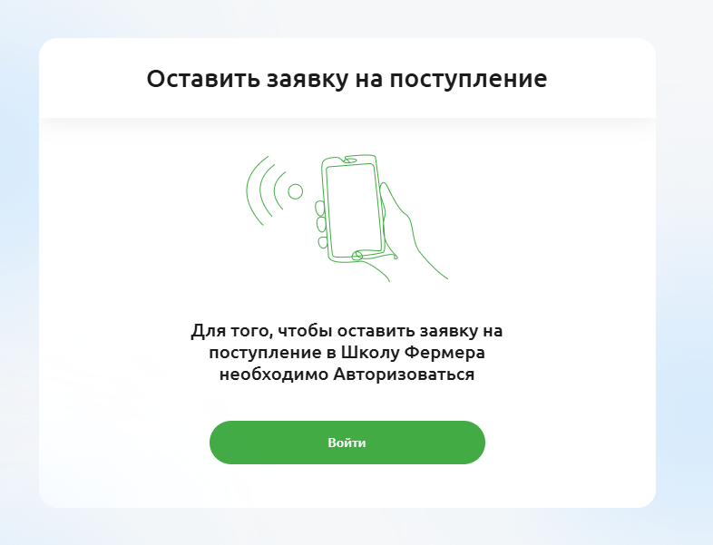

Нажимаете «Войти»

Откроется форма авторизации. Если у вас нет личного кабинета на Свое Фермерство – вам нужно его создать (нажмите «зарегистрируйтесь и следуйте инструкции).

Если личный кабинет есть – то нужно авторизоваться:

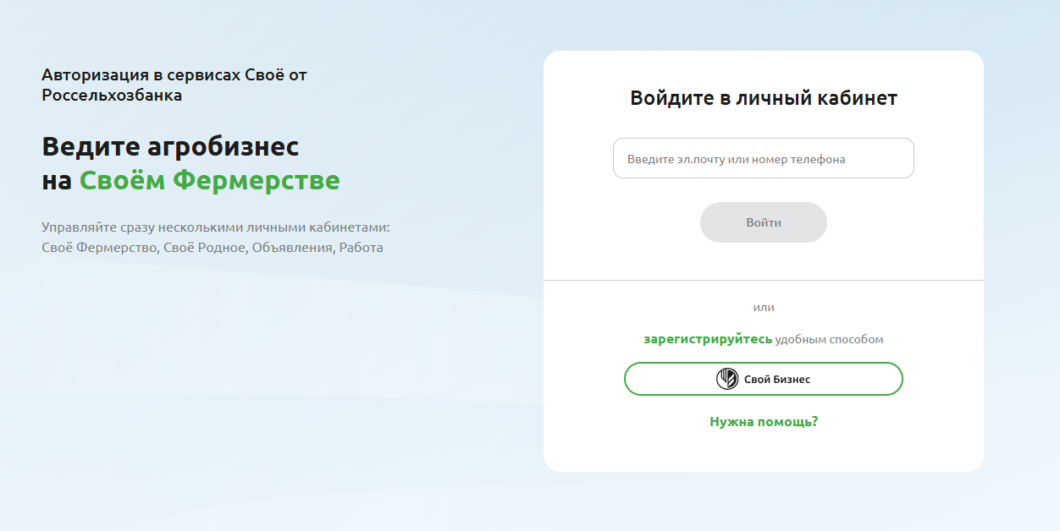

Введите почту (или телефон), кнопка «войти» станет активной

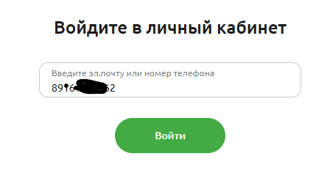

На указанный телефон (или почту) придет разовый код для входа – введите его в форму и активируется кнопка «Войти»

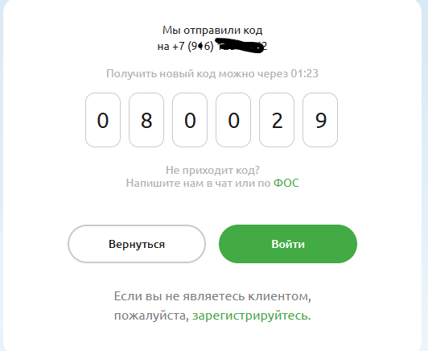

После этого вас система вернет на страницу для подачи заявки и форма ее предзаполнится. Вам останется заполнить пустые графы. Выбрать тип занятости, свой регион и специализацию

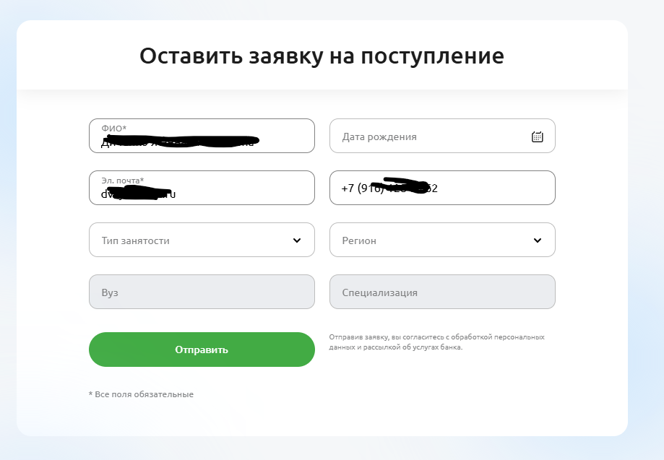

Нажмите отправить. С вами свяжутся кураторы из вашего региона и расскажут подробности